**EFEK PERLAKUAN PANAS ARTIFICIAL AGING**

**PADA PADUAN AL6061 TERHADAP TINGKAT KEKERASAN DAN KEKUATAN TARIK**

**Fajar Dwi Ardian**

S1-Teknik Mesin:Konversi Energi, Fakultas-Teknik, Universitas’Negeri’Surabaya

E-mail: fajar@mhs.unesa.ac.id

**Arya Mahendra Sakti**

Jurusan:Teknik Mesin, Fakultas-Teknik, Universitas’Negeri’Surabaya.

E-mail:-aryasakti@unesa.ac.id.

**Abstrak**

Artificial aging merupakan salah satu metode treatment pada aluminium yang bertujuan untuk mempercepat laju pertumbuhan presipitat, sehingga sifat mekanik dari aluminium dapat disesuaikan dan dicapai. Dari penelitian sebelumnya belum didapat pengaruh waktu tahan (*holding time*) terhadap paduan material aluminium dengan melihat hasil uji kekerasan dan kekuatan tarik, diperlukan penelitian lebih lanjut tentang pengaruh variasi holding time 4,5, dan 6 jam pada bahan Al 6061 + Al komersil. Tujuan dari penelitian ini adalah untuk mengetahui pengaruh variasi holding time terhadap nilai kekerasan dan nilai tarikan. Objek penelitian ini adalah 4 kg (Al6061) + 1kg (Al Komersil) + 31gr (NaCl) dengan variasi holding time 4,5, dan 6 jam. Data Hasil penelitian dianalisis secara deskriptif dan dihitung secara teoritis dimasukkan dalam tabel dan grafik. Hasil penelitian menunjukan nilai efektivitas pada waktu aging selama 4 jam menghasilkan rata-rata nilai kekerasan tertinggi sebesar 88.02 HRB. Waktu aging selama 5 jam menghasilkan nilai kekerasan tertinggi sebesar 90,79 HRB. Waktu aging selama 6 jam menghasilkan nilai kekerasan tertinggi sebesar 92,81 HRB, sedangkan uji tarik holding time 4 jam sebesar 109,6 MPa, pada material dengan holding time 5 jam sebesar 117,5 MPa, dan material dengan holding time 6 jam sebesar 121,7 MPa. Hal ini variasi waktu 6 jam artificial aging, waktu penahanan artificial aging yang semakin bertambah secara signifikan prespitat yang bertambah besar akan menyebabkan jarak antar partikel presipitat semakin padat, hal tersebut mempengaruhi kekerasan aluminium, sedangkan presipitat yang mulai menyebar menyebabkan jarak antara atom aluminium menjadi semakin kecil sehingga atom aluminium memiliki ikatan yang relatin lebih kuat akan meningkatkan nilai kekuatan tarik material.

Kata kunci : Al6061, AL komersil, uji tarikan, uji kekerasan, artificial aging.

*Abstract*

*Artificial aging is a treatment method for aluminum which aims to accelerate the precipitate growth rate, so that the mechanical properties of aluminum can be adjusted and achieved. From previous studies, the effect of holding time on aluminum alloy material had not been obtained by looking at the results of hardness and tensile strength tests. Further research is needed on the effect of holding time variations of 4.5 and 6 hours on commercial Al 6061 + Al materials. The purpose of this study was to determine the effect of variations in holding time on hardness values and tensile values. The object of this research was 4 kg (Al6061) + 1kg (Al Commercial) + 31gr (NaCl) with variations of holding time of 4.5 and 6 hours. The research data were analyzed descriptively and theoretically calculated and entered into tables and graphs. The results showed that the effectiveness value at aging time for 4 hours resulted in the highest average hardness value of 88.02 HRB. Aging time for 5 hours resulted in the highest hardness value of 90.79 HRB. Aging time for 6 hours resulted in the highest hardness value of 92.81 HRB, while the tensile test holding time for 4 hours was 109.6 MPa, for materials with a holding time of 5 hours it was 117.5 MPa, and for materials with a holding time for 6 hours it was 121 .7 MPa. This is a variation of 6 hours of artificial aging, the time when artificial aging is eliminated is significantly increasing, the larger the precipitate will cause the distance between the precipitate particles to become denser, this affects the hardness of aluminum, while the precipitate which begins to spread causes the distance between aluminum atoms to become smaller. so that aluminum atoms that have stronger relatin bonds will increase the tensile strength value of the material.*

*Keywords:* Al6061, AL komersil, tensile test, hardness test, artificial aging.

# **PENDAHULUAN**

Kapal laut terdiri dari beberapa komponen hingga menjadi satu kesatuan yang utuh dan kompleks. Salah satu komponen penting yaitu sistem propeller, komponen ini berfungsi untuk memindahkan gaya putar dari baling-baling menjadi daya dorong untuk menggerakkan badan kapal. Dilihat dari fungsinya tentu memiliki peranan penting dalam menggerakan awak kapal. Oleh karena itu beberapa hal perlu dicermati salah satunya sifat mekanik agar lebih kuat dan keras ketika terjadi benturan dengan karang atau batu dilaut lepas, Berdasarkan observasi di daerah pesisir, kebanyakan perahu nelayan yang sering beroperasi yaitu menggunakan propeller bahan paduan alumunium. Sebenarnya bahan aluminium ini memiliki kekurangan yaitu nilai kekuatan dan kekerasan yang rendah (Anam, 2013). Di Beberapa UKM lebih memanfaatkan potensinya dalam menekuni proses pengecoran bahan paduan aluminium.

Dalam proses pengecoran perlu mengamati sifat mekanik pada paduan cor agar sesuai yang diinginkan, salah satu caranya yaitu penambahan proses heat treatment. Proses perlakuan panas yang tepat dilakukan pada paduan aluminium adalah proses precipitation hardening yang melibatkan proses artificial aging (Alcan, 2008). *Artificial aging* merupakan salah satu metode *treatment* pada aluminium yang bertujuan untuk mempercepat laju pertumbuhan *presipitat*, sehingga sifat mekanik dari aluminium dapat disesuaikan dan dicapai. Pengaruh temperatur dan waktu tahan proses *artificial aging* akan sangat menentukan sifat mekanik dari material tersebut (Pranata, 2014).

Tertulis hasil penelitiannya Mazda, (2016) menunjukkan bahwa temperatur dan *holding time* saat *aging* pada *precipitation hardening* T6 sangatlah berpengaruh terhadap sifat mekanik.

Maka dari itu penelitian ini bertujuan untuk mengamati pengaruh waktu tahan (*holding time*) terhadap paduan material aluminium dengan melihat hasil uji kekerasan dan kekuatan tarik.

**METODE PENELITIAN**

**Jenis Penelitian+**

Dalam penelitian ini menggunakan metode eksperimen, yaitu cara untuk mencari suatu hubungan sebab akibat antara beberapa faktor yang saling berpengaruh. Eksperimen dalam penelitian ini dilaksanakan di laboratorium perpindahan panas dalam kondisi dan peralatan yang disesuaikan guna memperoleh data tentang pengaruh variasi holding time 4,5, dan 6 jam terhadap uji kekerasan dan uji tarikan pada Al 6061 + Al komersil + NaCl.

**Variabel Penelitian**

* **Variabel Bebas**

Merupakan variabel yang mempengaruhi atau yang menjadi sebab perubahannya atau timbulnya variabel terikat. Dalam penelitian ini variabel bebasnya yaitu variasi holding time yaitu 4,5, dan 6 jam

* **Variabel Terikat**

Merupakan variabel yang dipengaruhi atau yang menjadi akibat adanya variabel bebas. Dalam Nilai kekerasan dan nilai kekuatan tarik pada bahan Al 6061 + Al komersil.

* **Variabel Kontrol**

Variabel yang dikendalikan atau dibuat konstan sehingga pengaruh variabel terhadap dependen tidak dipengaruhi oleh faktor luar yang tidak diteliti. Variabel kontrol dalam penelitian ini yaitu :

1. Komposisi aluminium murni Al 6061 yaitu 4 kg.
2. Komposisi aluminium komersil (blok motor) yaitu 1 kg.
3. Kadar garam (NaCl) = 31 gr.
4. Spesimen dibuat dengan proses pengecoran cetakan pasir (sand casting).
5. Metode pengujian kekerasan menggunakan alat Rockwell Hardness Tester skala HRB.
6. Uji kekuatan tarik (UTS) menggunakan alat uji universal testing machine – tensilon JIS Z2201.

**Rancangan Penelitian**



Gambar 1. Rancangan Penelitian

**Skema Alat Uji Kekerasan**



Gambar 2. Skema Alat Uji Kekerasan - Digital Brinell Hardness Tester NOVOTEST TBBC

**Skema Alat Uji Tarik**



Gambar 3. Universal Testing Machine – Tensilon

**U**ji tarik menggunakan metode JIS Z2201 dengan spesifikasi sebagai berikut :

1. Kapasitas pembebanan maksimum pada tarik : 500 kN.
2. Kapasitas Maximum pada tekan : 1000 kN.
3. Grip Tarik termasuk: 4 wedge grips for flats up to thickness of 13 mm, 4 wedge grips for rounds up to 26 mm dia. and 2 sets of grips’ liners 4 and 8 mm thick.
4. Jarak Maximum antar Grip (tensile mode): kurang lebih 300 mm.
5. Panjang spesimen(tensile mode): approx. 500 mm.
6. Jarak Vertikal untuk uji tekan(menggunakan aksesoris 70-S0012/1): 695 mm.
7. Jarak Maximum perpindahan: 150 mm.
8. Jarak Antar Kolom: 310 mm.
9. Dimensi keseluruhan mendekati (w x d x h).: 900 x 400 x 1750 mm.
10. Perkiraan berat.: 500 kg.

**Alat Untuk Penelitian**

* Timbangan, tungku, penjempit, cetakan spesimen, cetakan pasir, kowi, kompor tangan, APD
* Alat Quenching : Oli SAE 20W, Furnace, Tang Penjepit
* Alat Lainnya : Gerinda tangan, Kertas *Abrasive* gird (500, 1000, 2000), Tanggam dan Ragum, Kikir, Stopwatch.

**Bahan Untuk Penelitian**

* Aluminium tipe Al 6061.
* Aluminium Komersil (Blok Motor).

**HASIL DAN PEMBAHASAN**

Proses Pengecoran

Pada proses pengecoran langkah pertama yaitu menyiapkan bahan dan alat yang akan digunakan, membuat cetakan pasir dengan ukuran panjang = 500 mm, lebar =100 mm, dan tebal = 10 mm, dalam membuat cetakan pasir menggunakan pasir khusus yang dicampur dengan pasir silica. Setelah itu buat model (sesuai bentuk yang diinginkan) diberi serbuk kapur dan ditanamkan dalam cetakan, olesi dengan serbuk bentonit untuk memperhalus permukaan pola. Setelah cetakan siap, lakukan proses pengecoran. Panaskan tungku pembakaran dan kowi lalu asukan Al 6061 dan Al komersil kedalam kowi, tunggu hingga meleleh. Setelah meleleh merata lalu masukan garam (NaCl) sebanyak 31 gr kedalam coran Al 6061 dan Al komersil sesuai dengan ketentuan.Aduk hingga merata lalu masukan hasil coran kedalam cetakan yang sudah disediakan. Tunggu hingga hasil coran mengeras dan bongkar cetakan lalu pengecoran diangkat.



Gambar 4 Proses Pengecoran

Proses *Aging*/ Proses *Heat Treatment*

Gambar 5 merupakan grafik proses aging dengan variasi tahan waktu 4, 5 dan 6 jam pada suhu T6 atau suhu 150°C, di bawah ini tahapan dalam melakukan proses aging.



Gambar 5. Proses *Artificial Aging*

Pada proses artificial aging langkah pertama yang dilakukan adalah menyiapkan sampel uji, bersihkan sampel uji dari kotoran yang melekat, memakai APD (alat pelindung diri) atau alat keselamatan kerja, menyiapkan tang penjepit dan stopwatch. Letakkan secara teratur sampel benda uji di tungku pemanas dan nyalakan tungku pemanas. Atur temperatur tungku pemanas sampai temperatur 150℃ dan pertahankan temperatur dan waktu penahanan selama 4, 5 dan 6 jam.Setelah itu ambil sampel benda uji dari dapur pemanas menggunakan tang penjepit. Lalu di dinginkan secara cepat dengan motede quenching oli SAE 20 W hingga suhu ruang.

**Proses Pengujian Kekerasan**

Pengujian kekerasan Rockwell skala HRb yang diberikan pada spesimen uji menggunakan 5 titik pada setiap spesimennya, sampel yang akan digunakan dalam penelitian ini memiliki deskripsi sebagai berikut :

Jenis : Aluminium Hasil Cor (Al6061 + Al Komersil + (Garam)

Dimensi : 55 mm x 10 mm x 10 mm

Jumlah : 9 Spesimen

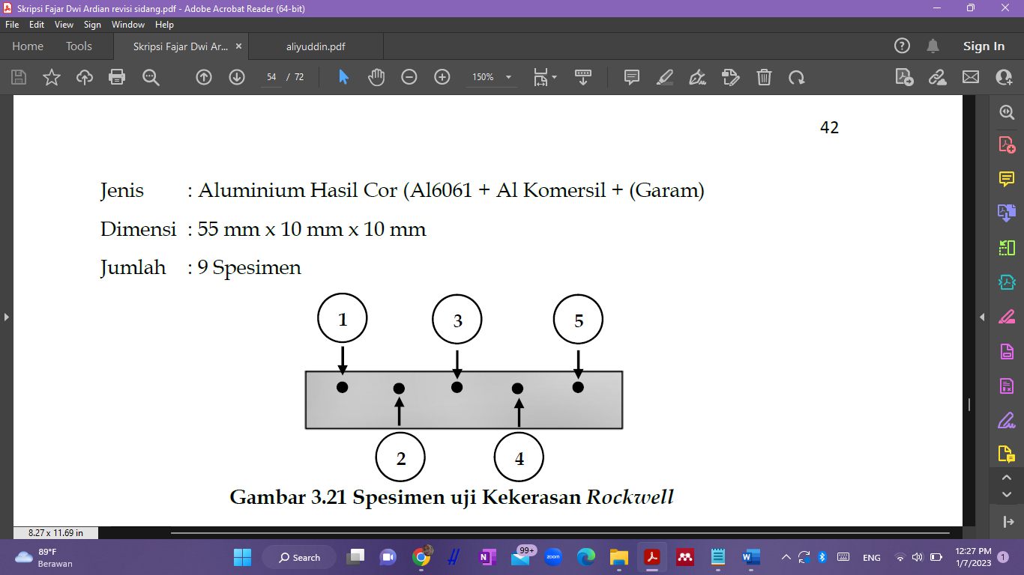

Gambar 6. Spesimen uji Kekerasan Rockwell

Langkah dalam menguji kekerasan yaitu menyiapkan spesimen uji, permukaan spesimen uji dibersihkan terlebih dahulu, lalu pasang indentor berupa kerucut intan. Kalibrasi alat uji kekerasan harus terlebih dahulu dilakukan. Pemasanan alat uji kekerasan harus tegak lurus dengan spesimen, meletakkan spesimen dan atur dengan tepat titik penetrasi yang telah ditentukan dan menentukan titik lokasi yang akan di penetrasi, kemudian tentukan jarak antar titiknya. Beban untuk pengujian dilakukan penyetingan. Memulai uji dengan menekan tombol start lalu tunggu sampai hasil uji keluar. Dilakukan pengujian ke titik yang lain yang sudah ditentukan. Setelah selesai dan di dapat data pengujianya, lepaskan spesimen dari mesin uji dan matikan mesin lalu proses analisis.

**Proses Pengujian Tarikan**

Menyiapkan spesimen uji dan alat uji tarik, mengkalibrasi alat uji tarik, menempatkan spesimen uji pada alat uji tarik, mengontrol alat agar spesimen uji yang telah ditempatkan tercengkram dengan sempurna pada alat uji tarik, memutar pengontrol kecepatan pada control panel, mengamati hasil pengukuran pada monitor control, mencatat hasil pengukuran.



Gambar 7. Pengujian tarik dalam penelitian ini menggunakan standart JIS Z2201.

**Hasil Uji Kekerasan**

Hasil penelitian tentang pengaruh variasi perlakuan panas artificial aging yaitu 4, 5, 6 jam terhadap tingkat kekerasan dan kekuatan tarik pada paduan Al 6061 yang telah dilakukan di lab uji bahan Teknik Mesin Universitas Negeri Surabaya dapat disajikan pada Tabel 1. Data Pengujian Kekerasan

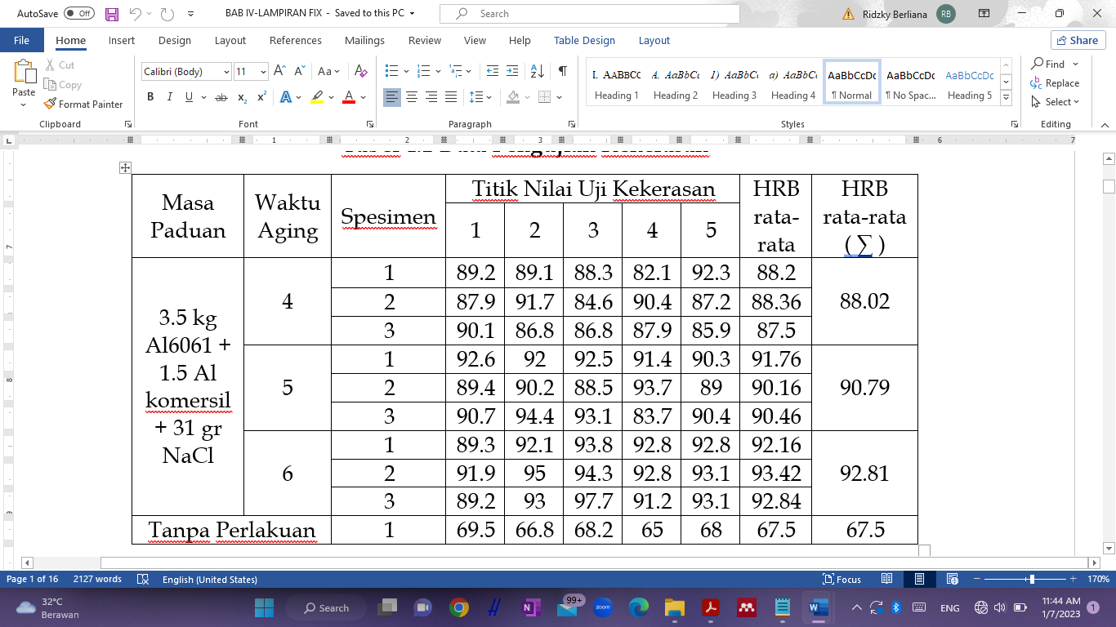

Kekerasan dari material yang memiliki komposisi 3,5 kg (Al6061) + 1,5 kg (Al Komersil) + 31 gr NaCl dengan diberi perlakuan panas quenching dengan media quenching oli sae 20w menghasilkan Kenaikan nilai kekerasan. Waktu aging selama 4 jam menghasilkan rata-rata nilai kekerasan tertinggi sebesar 88.02 HRB. Waktu aging selama 5 jam menghasilkan nilai kekerasan tertinggi sebesar 90,79 HRB. Waktu aging selama 6 jam menghasilkan nilai kekerasan tertinggi sebesar 92,81 HRB.

Perbedaan nilai kekerasan pada setiap perlakuan pada Tabel 1 dapat disajikan pada Gambar 3 sebagai berikut.

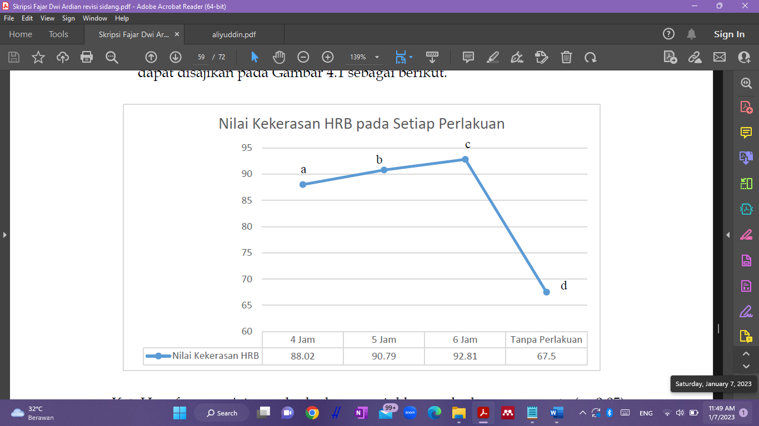

Gambar 8 Bar chart Perbandingan Nilai Kekerasan pada Setiap Perlakuan

**Hasil Uji Tarikan**

Tujuan kedua pada penelitian ini yaitu untuk mengetahui pengaruh waktu tahan (holding time) aging pada paduan aluminium komersil dan Al 6061 terhadap nilai kekuatan tarik material propeller. Hasil pengujian dapat disajikan pada Tabel 2 sebagai berikut.

Tabel 2. Data Pengujian Tarikan

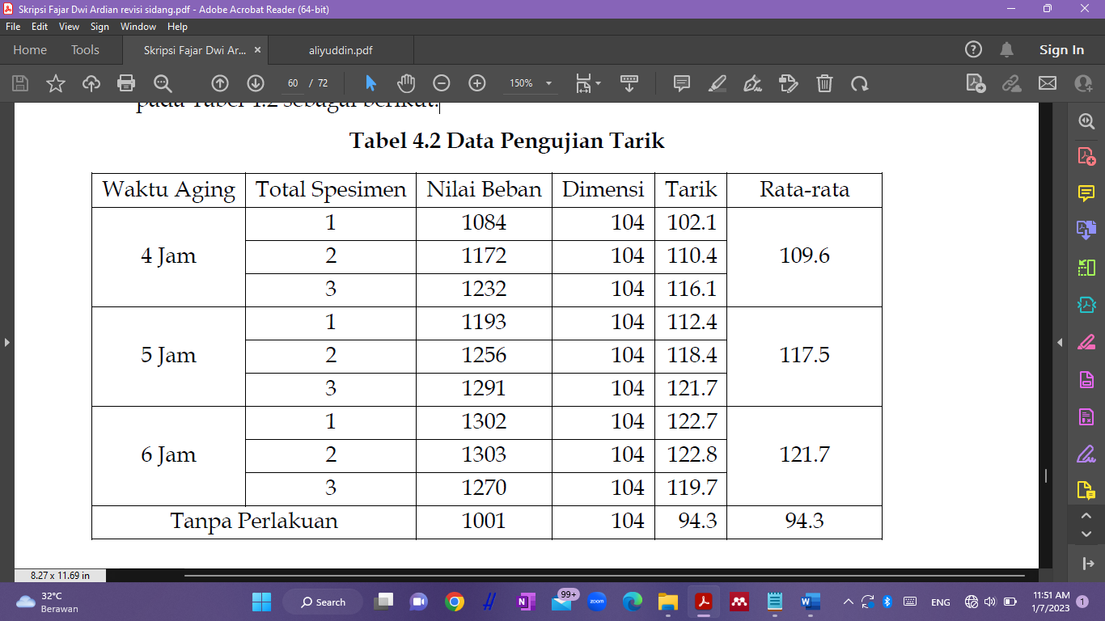

Dalam perhitungan hasil dari pengujian laboratorium setelah dilakukan pengujian pada specimen tarik pada laboratorium POLINEMA Malang telah dilakukan perhitungan untuk menentukan nilai akhir dari tegangan tarik dalam tabel 4.2 dengan massa yang dibebankan pada specimen. Perhitungan dari uji tarik sebagai berikut :

Perhitungan tegangan specimen uji tarik

Langkah-langkah dalam perhitungan setelah dilakukan pengujian tarik ialah :

$σ=\frac{F}{A}$ 1)

Dari rumus diatas di jabarkan sehingga akan menjadi rumus di bawah :

$σ=\frac{masssa \left(kg\right) x kecepatan gravitasi (\frac{m}{s^{2}})}{lebar x tebal}$…...………...…2) $σ= \frac{1303 \left(kg\right) x 9,8 (\frac{m}{s^{2}})}{13 mm x 8 mm}σ= \frac{1,203}{104 {mm}^{2}} 122,8 mP$………..3)

Kemudian parameter yang sesuai dengan kondisi specimen dan hasil dari pengujian di masukkan ke dalam rumus di atas maka akan seperti rumus di bawah.

$σ= \frac{121,7 \left(kg\right) x 9,8 (\frac{m}{s^{2}})}{13 mm x 8 mm}$ $σ= \frac{1,193}{104 {mm}^{2}}=0,011 mPa$

Hasil dari perhitungannya dengan satuan N/mm2 yang selanjutnya diubah menjadi satuan mPa.

Berdasarkan Tabel 2 dapat diketahui rata-rata kekuatan tarik pada kelompok yang tidak diberi perlakuan sebesar 94.3 MPa, pada material dengan holding time 4 jam sebesar 109,6 MPa, pada material dengan holding time 5 jam sebesar 117,5 MPa, dan material dengan holding time 6 jam sebesar 121,7 MPa. Hal ini menunjukkan bahwa semakin lama holding time yang diberikan maka semakin besar kekuatan Tarik yang dihasilkan.

Secara visual, perbedaan tersebut dapat disajikan pada Gambar 4 berikut

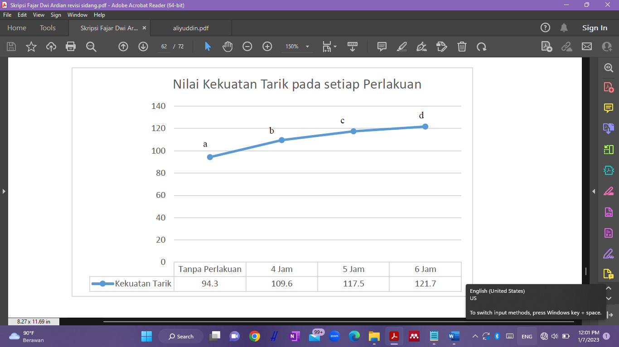

Gambar 9 Bar chart perbandingan nilai tarikan pada setiap perlakuan

**Pembahasan Uji Kekerasan**

Gambar 8 menunjukkan hasil secara visual bahwa kekerasan dari material yang memiliki komposisi 3,5 kg (Al6061) + 1,5 kg (Al Komersil) + 31 gr NaCl dengan diberi perlakuan panas quenching dengan media quenching oli sae 20w menghasilkan kenaikan nilai kekerasan pada setiap waktu. Sedangkan nilai kekerasan terendah pada material yang tidak diberi perlakuan yaitu sebesar 67.5. Hasil uji pada keempat kelompok tersebut menunjukkan bahwa secara signifikan material pada waktu aging 4 jam berbeda signifikan dengan waktu aging 5 jam dan 6 jam. Sedangakan material pada waktu aging 5 jam tidak berbeda signifikan dengan material pada waktu aging 6 jam. Selain itu juga dapat diketahui bahwa nilai kekerasan dengan komposisi paduan 3,5 kg (Al6061) + 1,5 kg (Al Komersil) + 31 gr NaCl dengan perlakuan panas quenching oli sae 20w meningkatkan nilai kekerasan secara signifikan. Semakin lama waktu tahannya sampai batas yang ditentukan maka kekerasan aluminium 6061 kombinasi Al komersil dan NaCl akan semakin meningkat (keras). Pada penelitian Al6061 tanpa kombinasi diteliti dengan berbagai varian holding time menunjukkan adanya penurunan tingkat kekerasan (lunak).(Wicaksono, 2018). Kadar NaCl pada proses pengecoral Al6061 dan Al komersil menunjukkan adanya pertambahan jumlah atau kadar garam yang terlarut dalam media pendingin air yang memiliki pengaruh pada tingkat kekerasan. Hal ini selaras dengan hasil penelitian (Qubro & Sakti, 2017) dalam menganalisis kadar NaCl pada proses pengecoran propeller dengan material aluminium 6061 menunjukkan bahwa komposisi paduan bahan dan jumlah kadar NaCl memiliki pengaruh terhadap kekerasan hasil pengecoran.

**Pembahasan Uji Tarikan**

Pada *bar chart* gambar 9 menunjukkan nilai kekuatan tarik pada material yang memiliki komposisi 3,5 kg (Al6061) + 1,5 kg (Al Komersil) + 31 gr NaCl dengan diberi perlakuan panas quenching dengan media quenching oli sae 20w di waktu holding 4 jam menghasilkan nilai kekuatan tarik dengan rata-rata sebesar 109,6 MPa. Pada waktu holding di 5 jam mengalami kenaikan nilai kekuatan tarik menjadi 117,5 MPa. Sedangkan dengan waktu holding di 6 jam mengalami kenaikan nilai kekuatan tarik menjadi 121,7 MPa. Hasil uji tarikan juga menunjukkan bahwa kekuatan tarik yang dihasilkan dengan waktu *holding time* 4 jam tidak berbeda signifikan dengan waktu *holding time* 5 jam, namun berbeda signifikan dengan *holding time* 6 jam. Hal ini menunjukkan bahwa *holding time* yang optimal terhadap kekuatan tarik adalah 6 jam.

Pada saat hoding time selama 4 jam, presipitat yang terbentuk memiliki ukuran yang besar dan kasar. Pada hasil penelitian ini ditemukan nilai kekuatan tertinggi adalah 121,7 MPa dengan variasi waktu 6 jam *artificial aging*, waktu penahanan *artificial aging* yang semakin bertambah secara signifikan akan meningkatkan nilai kekuatan tarik material. Seiring bertambahnya waktu penahanan maka kekuatan tarik material juga semakin naik. Semakin lama waktu holding presipitat maka cenderung terbentuk lebih halus dan tersebar. Hal tersebut dikarenakan persipitat yang terbentuk memiliki sifat koheren terhadap matriksnya (Djatmiko dan Budiarto, 2007). Presipitat yang mulai menyebar menyebabkan jarak antara atom aluminium menjasi semakin kecil sehingga aton aluminium memiliki ikatan yang relatin lebih kuat. Hal ini selaras dengan penelitian (Muttahar et al., 2019) menunjukkan hasil uji tarik pada spesimen dengan perlakuan aging selama 2 hingga 5 jam mengalami kenaikan secara konstan.

**Kesimpulan**

Dari hasil penelitian dan pengujian yang telah dilakukan terhadap uji kekerasan dan Tarik pada paduan aluminium 6061 yang diberi perlakuan artificial aging maka dapat diambil kesimpulan sebagai berikut:

* Waktu tahan pada uji kekerasan Rockwell didapat pada komposisi paduan 3,5 kg (Al6061) + 1,5 kg (Al Komersil) + 31 gr (NaCl) dengan varias waktu holding 4, 5, 6 jam dan quenching Oli SAE 20W diperoleh terbesar yaitu 92,81 HRB dengan waktu holding 6 jam, sedangkan nilai terkecil yaitu 67,5 HRB dengan waktu holding 4 jam.
* Waktu tahan pada uji kekuatan tarik pada komposisi paduan 3,5 kg (Al6061) + 1,5 kg (Al Komersil) + 31 gr (NaCl) dengan waktu holding 6 jam memperoleh nilai sebesar 121,7 MPa dan kekuatan uji tarik terendah pada komposisi paduan 3,5 kg (Al6061) + 1,5 kg (Al Komersil) + 31 gr (NaCl) dengan waktu holding 4 jam memperoleh nilai kekerasan sebesar 109,6 MPa.

**Saran**

* Perlu adanya penelitian lebih lanjut mengenai variasi waktu artificial aging dengan batasan waktu yang berbeda terhadap kekerasan dan kekuatan tarik paduan aluminium 6061 dengan komposisi paduan yang lain.
* Perlu dilakukan penelitian lebih lanjut mengenai perbedaan suhu artificial aging terhadap kekerasan dan kekuatan tarik paduan aluminium 6061 + Al Komersil + NaCl
* Perlu dilakukan pengujian struktur mikro dan ketahanan uji impak pada komposisi paduan aluminium 6061 + Al Komersil + NaCl.

**DAFTAR PUSTAKA**

Afandi, Y. K., Arief, I. S., & Amiadji, A. (2015). Analisa Laju orosi pada pelat baja Karbon dengan Variasi ketebalan coating. Jurnal Teknik ITS, 4(1), G1-G5.

Ananta, R. H. (2016). Pengaruh Variasi Waktu Celup dan Kuat Arus Terhadap Ketebalan Permukaan dan Struktur Mikro Baja ST41 Pada Proses Pelapisan Nikel. Jurnal Teknik Mesin, 4(03).

Arianto, I., & Hardjono, I. I. (2016). Analisis Spasial Tingkat Kerawanan Jalur Pipa Panasbumi Di Area Kamojang, Kabupaten Bandung, Jawa Barat Tahun 2016 (Doctoral dissertation, Universitas Muhammadiyah Surakarta).

Deviana, R. (2014). Pengaruh Waktu Pencelupan dan Temperatur Proses Elektroplating Terhadap Ketebalan dan Kekerasan Permukaan Baja ST 42. Jurnal Teknik Mesin, 3(01).

Malau, V., & Luppa, N. S. (2011). Pengaruh variasi waktu dan konsentrasi larutan NaCl terhadap kekerasan dan laju korosi dari lapisan nikel elektroplating pada permukaan baja karbon sedang. Prosiding SNST Fakultas Teknik, 1(1).

Manurung, C. (2014). Pengaruh Kuat Arus Terhadap Ketebalan Lapisan dan Laju Korosi (MPY) Hasil Elektroplating Baja Karbon Rendah dengan Pelapis Nikel.

Mustofa, A., Jokosisworo, S., & Santosa, A. W. B. (2018). Analisa Kekuatan Tarik, Kekuatan Lentur Putar dan Kekuatan Puntir Baja ST 41 sebagai Bahan Poros Baling-baling Kapal (Propeller Shaft) setelah Proses Quenching. Jurnal Teknik Perkapalan, 6(1).

Nanulaitta, L. (2012). NJM,“Analisa sifat kekerasan baja St-42 dengan pengaruh besarnya butiran media katalisator tulang sapi (CaCo3) melalui proses pengarbonan padat (Pack Carburizing),”. J. Teknol, 9.

Nugroho, Y. S. A., & Sulistyo, S. (2017). Pelapisan Stainless Steel Aisi 304 Menggunakan Nikel (Ni) Melalui Proses Elektroplating. Jurnal Teknik Mesin, 5(1), 16-24.

Saefuloh, I., Pramono, A., Jamaludin, W., Rosyadi, I., & Haryadi, H. (2017). Studi karakterisasi sifat mekanik dan struktur mikro material piston alumunium-silikon alloy. FLYWHEEL: Jurnal Teknik Mesin Untirta, 2(1), 56-62.

Sudiro, T., -, K., ‘Izzudin, H., & Zaini Thosin, K. (2012). Analisis Struktur Mikro Lapisan Bond Coat Nial Thermal Barrier Coating (Tbc) Pada Paduan Logam Berbasis Co. Jurnal Energi Dan Manufaktur

Pattireuw, K. J., Rauf, F. A., & Lumintang, R. C. A. (2013). Analisis laju korosi pada baja karbon dengan Menggunakan air laut dan H2SO4. Jurnal Online Poros Teknik Mesin Unsrat, 2(1).

Prasetyo, Y. D. (2016). Pengaruh Variasi Tegangan Dalam Proses Elektroplating Seng Pada Baja Api 5l Grade B Terhadap Ketahanan Korosi, Kekuatan Adhesi, Dan Ketebalan Lapisan (Doctoral dissertation, Institut Teknologi Sepuluh Nopember).

Yudha Kurniawan Afandi, (2015). Analisa Laju Korosi pada pelat baja Karbon dengan Variasi ketebalan coating. Jurnal Teknik ITS, 4(1), G1-G5.